绝密★启用前
2012年普通高等学校招生全国统一考试（上海卷）
数学试卷（理工农医类）
（满分150分，考试时间120分钟）
考生注意
1.本场考试时间120分钟，试卷共4页，满分150分，答题纸共2页.
2.作答前，在答题纸正面填写姓名、准考证号，反面填写姓名，将核对后的条形码贴在答题纸指定位置.
3.所有作答务必填涂或书写在答题纸上与试卷题号对应的区域，不得错位.在试卷上作答一律不得分.
4.用2B铅笔作答选择题，用黑色字迹钢笔、水笔或圆珠笔作答非选择题.

一、填空题（56分）：
1．计算：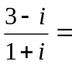 （为虚数单位）。
2．若集合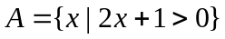，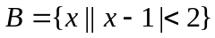，则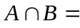 。
3．函数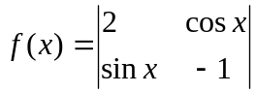的值域是 。
4．若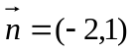是直线的一个法向量，则的倾斜角的大小为 （结果用反三角函数值表示）。
5．在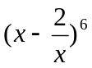的二项展开式中，常数项等于 。
6．有一列正方体，棱长组成以1为首项、为公比的等比数列，体积分别记为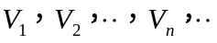，则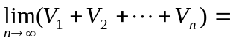 。[
7．已知函数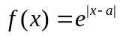（为常数）。若在区间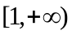上是增函数，则的取值范围是 。
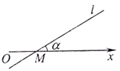
8．若一个圆锥的侧面展开图是面积为的半圆面，则该圆锥的体积为 。
9．已知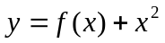是奇函数，且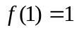，若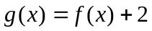，则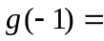 。
10．如图，在极坐标系中，过点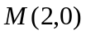的直线与极轴的夹角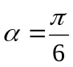，
若将的极坐标方程写成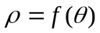的形式，则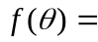 。
11．三位同学参加跳高、跳远、铅球项目的比赛，若每人都选择其中两个项目，则有且仅有两人选择的项目完全相同的概率是 （结果用最简分数表示）。
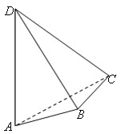
12．在平行四边形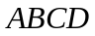中，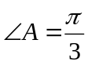，边、的长分别为2、1，若、分别是边、上的点，且满足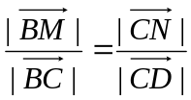，则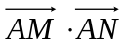的取值范围是 。
13．已知函数的图象是折线段，其中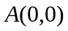、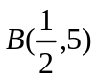、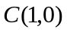，
函数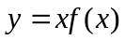（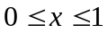）的图象与轴围成的图形的面积为 。
14．如图，与是四面体中互相垂直的棱，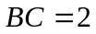，若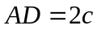，
且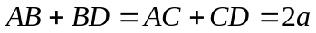，其中、为常数，则四面体的体积的最
大值是 。[来
二、选择题（20分）：
15．若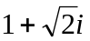是关于的实系数方程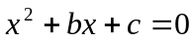的一个复数根，则（ ）
A．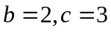 B．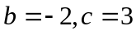 C．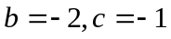 D．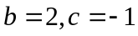
16．在中，若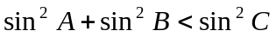，则的形状是（ ）[来
A．锐角三角形 B．直角三角形 C．钝角三角形 D．不能确定
17．设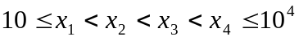，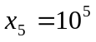，随机变量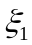取值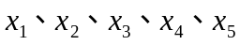的概率均为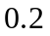，随机变量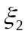取值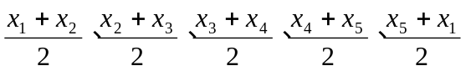的概率也均为，若记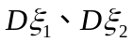分别为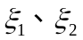的方差，则（ ）
A．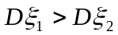 B．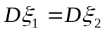
C．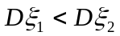 D．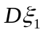与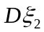的大小关系与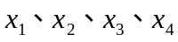的取值有关
18．设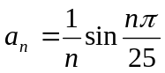，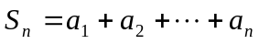，在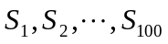中，正数的个数是（ ）
A．25 B．50 C．75 D．100
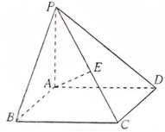
三、解答题（74分）：
19．（6+6=12分）如图，在四棱锥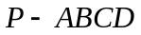中，底面是矩形，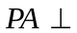[来
底面，是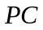的中点，已知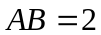，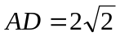，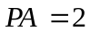，求：
（1）三角形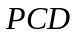的面积；
（2）异面直线与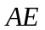所成的角的大小。

20．（6+8=14分）已知函数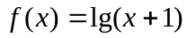．
（1）若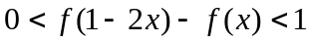，求的取值范围；
（2）若是以2为周期的偶函数，且当时，有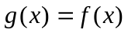，求函数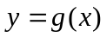（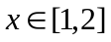）的反函数。

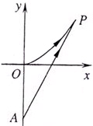
21．（6+8=14分）海事救援船对一艘失事船进行定位：以失事船的当前位置为原点，以正北方向为轴正方向建立平面直角坐标系（以1海里为单位长度），则救援船恰好在失事船正南方向12海里处，如图．现假设：①失事船的移动路径可视为抛物线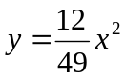；②定位后救援船即刻沿
直线匀速前往救援；③救援船出发小时后，失事船所在位置的横坐标为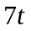．
（1）当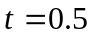时，写出失事船所在位置的纵坐标．若此时两船恰好会合，求
救援船速度的大小和方向；
（2）问救援船的时速至少是多少海里才能追上失事船？

22．（4+6+6=16分）在平面直角坐标系中，已知双曲线：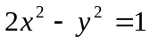．
（1）过的左顶点引的一条渐进线的平行线，求该直线与另一条渐进线及轴围成的三角形的面积；
（2）设斜率为1的直线交于、两点，若与圆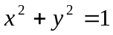相切，求证：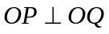；
（3）设椭圆：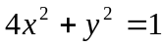，若、分别是、上的动点，且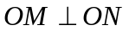，求证：到直线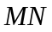的距离是定值。

23．（4+6+8=18分）对于数集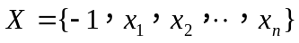，其中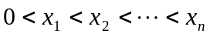，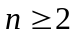，定义向量集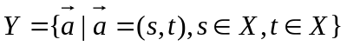，若对任意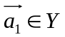，存在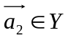，使得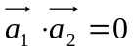，则称具有性质．例如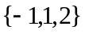具有性质．
（1）若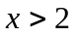，且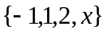具有性质，求的值；
（2）若具有性质，求证：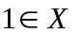，且当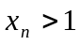时，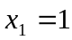；
（3）若具有性质，且、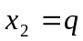（为常数），求有穷数列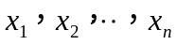的通项公式。

